Comfort Index コンポーネント

# 概要

Comfort Indexコンポーネントには暑さ指数（WBGT）, 不快指数（Discomfort Index）のTRNSYSコンポーネントが含まれます。

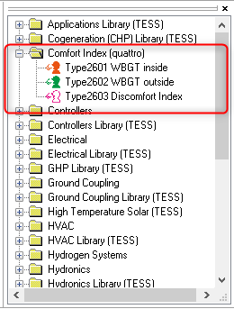

* Type2601 WBGT inside（屋内）
* Type2602 WBGT outside（屋外）
* Type2603 Discomfort Index（不快指数）

# 動作環境

以下の環境で動作を確認しています。

Windows10 Pro(64bit, 1803)

TRNSYS18.01.0001(64bit)

# TRNSYS18フォルダ

* 1. ソースコード

“C:\TRNSYS18\SourceCode\Types”フォルダに暑さ指数（WBGT）, 不快指数のソースコードが配置されます。



* 1. 使用例

“C:\TRNSYS18\Examples”フォルに以下、2つの使用例が含まれます。

* Discomfort Index

不快指数（Discomfort Index, DI）の使用例。8月の外気温、湿度から不快指数を計算して、グラフへ出力します。

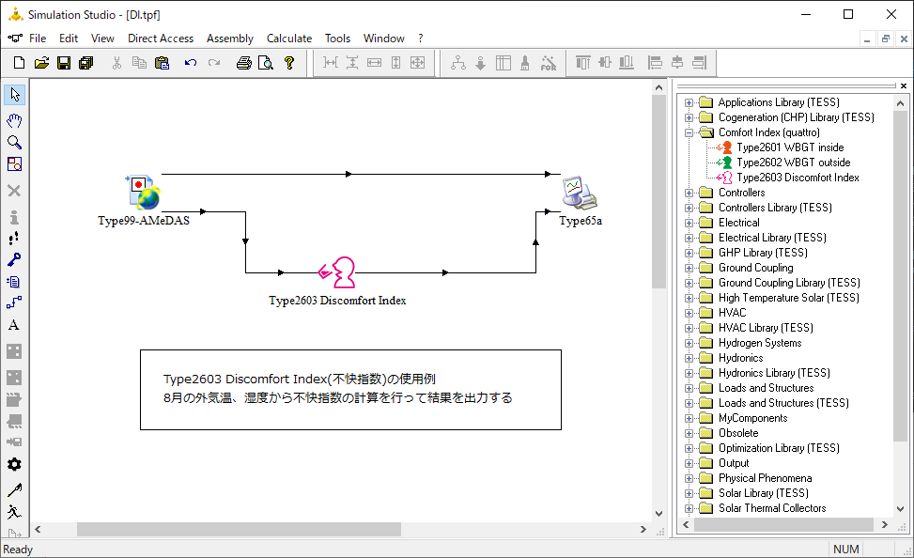

* WBGT

Type2601 WBGT inside（屋内）, Type 2602 WBGT outside（屋外）の使用例。

以下、2つの値を計算します。

* Zoneの露点温度、作用温度から室内の暑さ指数
* 気象データの気温、相対湿度、風速、水平面全天日射量から屋外の暑さ指数

